|  |
| --- |
|  |
| МИНОБРНАУКИ РОССИИ |
| Федеральное государственное бюджетное образовательное учреждение высшего образования  **«МИРЭА – Российский технологический университет»**  **РТУ МИРЭА** |

Институт искусственного интеллекта

Кафедра проблем управления

**ПРАКТИЧЕСКАЯ РАБОТА №3**

по курсу элитной подготовки **Предиктивные технологии в умном производстве**.

**Тема практической работы: «**Сборка технологической линии в программном обеспечении RPRO»

|  |  |
| --- | --- |
| **Студент группы:** КРБО-03-23 | Зенина А.А. **_______________** |
| **Преподаватель:** | К.т.н. доцент Благовещенский В.Г. **_______________** |

|  |  |
| --- | --- |
| Работа представлена к защите: | «___» ___________ 2025 г. |

Москва 2025

# **1. Цель работы**

Собрать технологическую линию по созданию поршней ДВС в программном обеспечении RPRO.

# **2. Задача работы**

• Изучить технологический процесс по созданию поршней ДВС;

• Изучить основы работы в ПО RPRO;

• Реализовать технологическую линию по созданию поршней ДВС.

# **3. Теоретические сведения**

RPRO предоставляет библиотеки внутренних помещений и заводских помещений. Эти компоненты являются статическими компонентами, используемыми для обогащения среды моделирования столами, ограждениями, стенами и тому подобным.

Программное обеспечение RPRO позволяет создавать виртуальные производственные среды, моделировать технологические процессы и анализировать эффективность производственных систем. В данной работе изучаются основы создания внутренних помещений и организации процесса ручной сборки.

Основные понятия:

- Статические компоненты - элементы среды, не участвующие в симуляции (стены, столы, ограждения)

- Динамические компоненты - элементы, участвующие в технологическом процессе (роботы, конвейеры, операторы)

- Процессный поток - логическая последовательность операций в производственном процессе

# **4. Результаты работы**

В результате выполнения практической работы была создана виртуальная производственная среда в программном обеспечении RPRO, включающая:

1. Производственное помещение с ограждениями и оборудованием

2. Линию сборки поршневых узлов с участием оператора

3. Систему складирования и подачи компонентов

4. Технологический процесс ручной сборки

На рисунке 1 показан общий вид созданного завода.

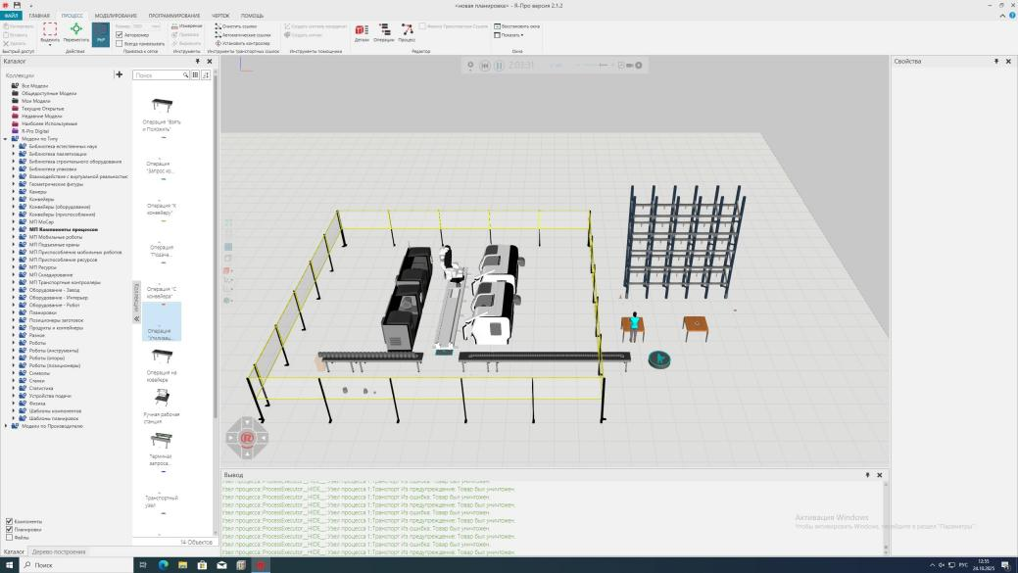

*Рисунок 1 – Общий вид созданного завода*

На рисунке 2 показана линия с роботом, производящим токарные изделия.

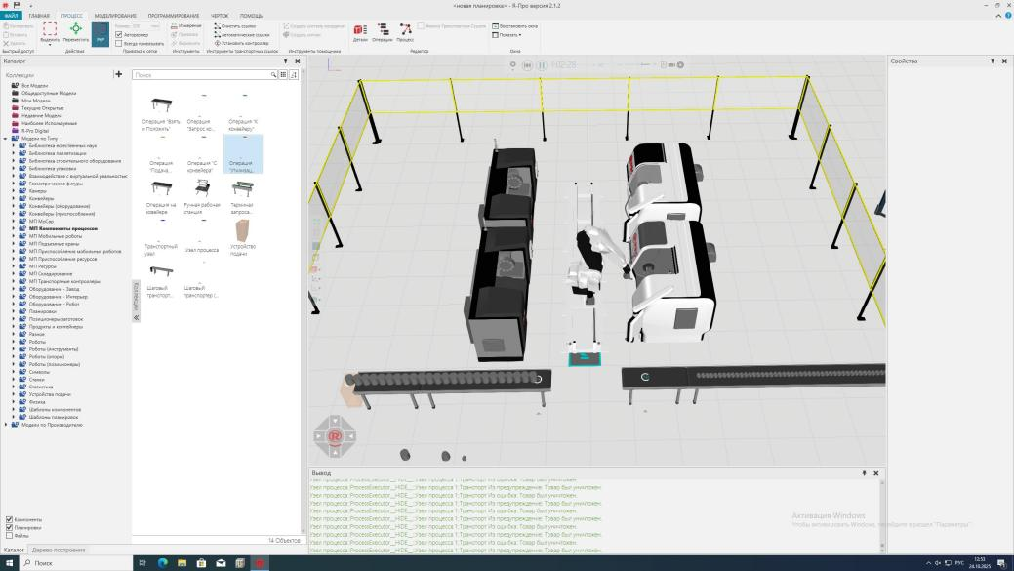

*Рисунок 2 – Линия с роботом, производящим токарные изделия*

На рисунке 3 показана линия с человеком и складской полкой для сборки поршней.

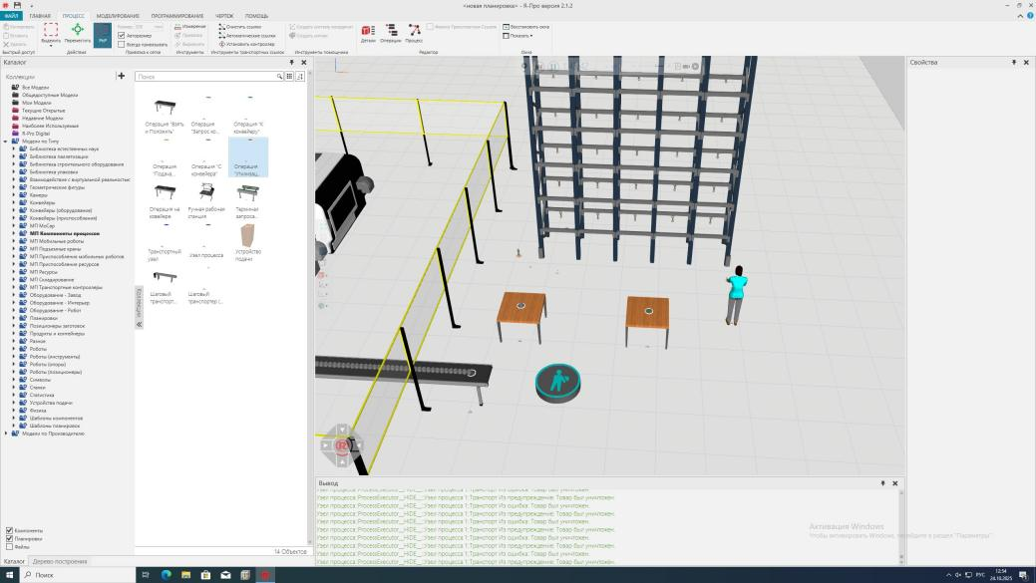

*Рисунок 3 – Линия с человеком и складской полкой для сборки поршней*

Была успешно настроена система процессных потоков, обеспечивающая:

- Автоматическую подачу компонентов на конвейер

- Транспортировку деталей оператором между рабочими станциями

- Сборку поршневых узлов из отдельных компонентов

- Контроль качества и удаление готовых изделий

Все компоненты системы корректно взаимодействуют между собой, процесс сборки выполняется в заданной последовательности без ошибок.

# **5. Выводы по работе**

В ходе выполнения практической работы №3 были достигнуты следующие результаты:

1. Освоены методы создания внутренних помещений в RPRO, включая установку ограждений, расстановку оборудования и настройку материалов.

2. Изучены принципы моделирования работы человека в производственной среде, включая настройку контроллеров транспортировки и создание маршрутов перемещения.

3. Разработан и настроен процесс сборки деталей с использованием оператора, включая создание технологических узлов, настройку инструкций и организацию материальных потоков.

4. Освоены методы создания ограничений и настройки свойств компонентов производственной среды.

5. Создана полнофункциональная ячейка ручной сборки, демонстрирующая реальный производственный процесс.

Цель работы - изучение создания внутреннего помещения в программном обеспечении RPRO - достигнута. Полученные навыки позволяют создавать сложные производственные системы и анализировать их эффективность.